项目说明文档

数据结构课程设计

——算数表达式求解

作 者 姓 名： 安江涛

学 号： 1952560

指 导 教 师： 张颖

学院、 专业： 软件学院 软件工程

同济大学

Tongji University

目 录

1 分析 1

1.1 项目简介 1

2 设计 1

2.1 数据结构设计 1

2.2 类结构设计 1

2.3 成员与操作设计 1

3 实现 3

3.1 中缀表达式转后缀表达式 3

3.1.1 流程图 3

3.1.2 核心代码 3

3.2 计算后缀表达式 6

3.2.1流程图 6

3.2.2核心代码 6

3.4 总体系统的实现 10

3.4.1 总体系统流程图 10

3.4.2 总体系统核心代码 10

3.4.3 总体系统截屏示例 13

# 1 分析

## 1.1 项目简介

从键盘上输入中缀算数表达式，包括括号，计算出表达式的值。

程序对所有输入的表达式作简单的判断，如表达式有错，能给出适当的提示。支持包括加减，乘除取余，乘方和括号等操作符，其中优先级是等于<括号<加减<乘除取余<乘方

能处理单目运算符：+或-。

# 2 设计

## 2.1 数据结构设计

算数表达式求值，常规方法为将中缀表达式转后缀表达式（用vector来储存），进而用stack来求值。本题用到的stack以及vector均为手写，封装在头文件。

## 2.2 类结构设计

本项目只有一个类，eval类，实现中缀表达式转后缀表达式、后缀表达式求值等操作。

## 2.3 成员与操作设计

**eval类**



# 3 实现

## 3.1 中缀表达式转后缀表达式

### 3.1.1 流程图

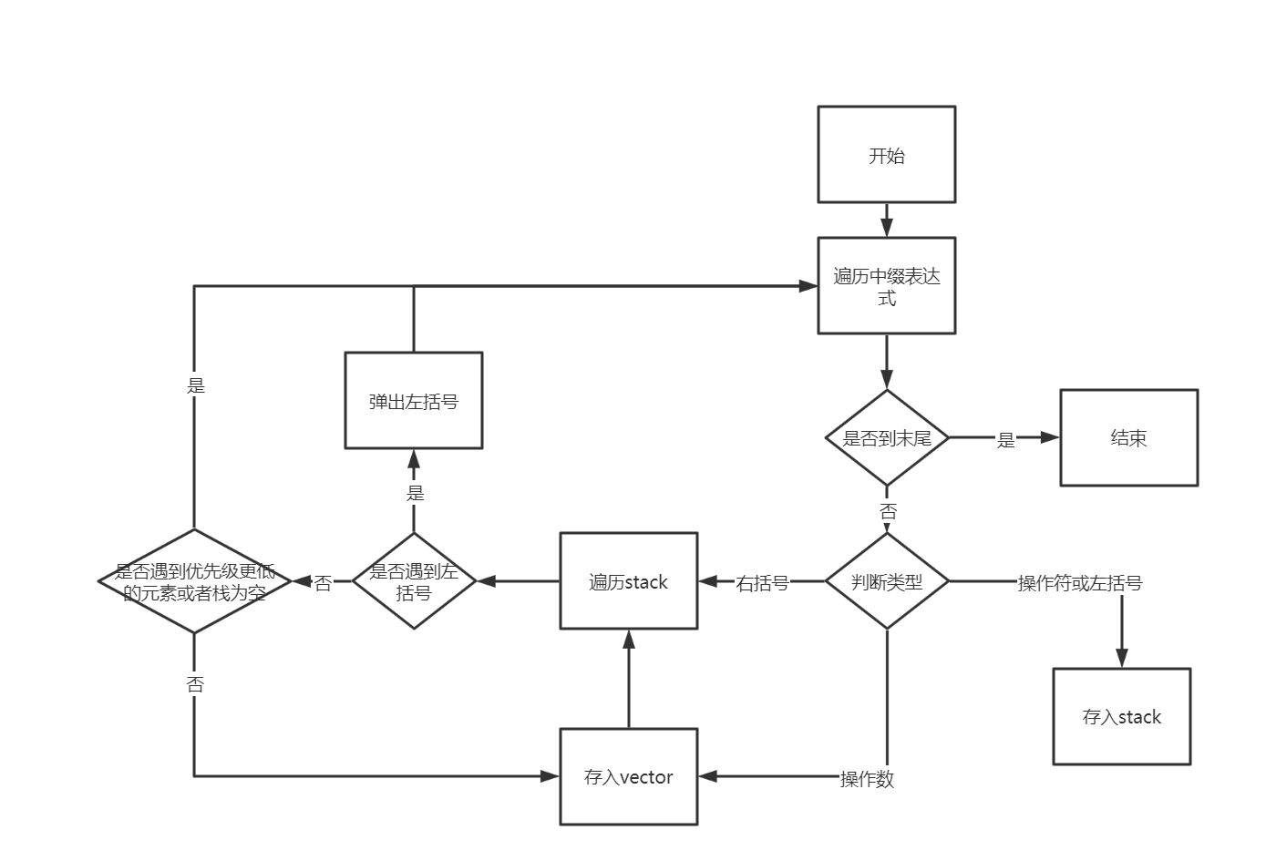

### 3.1.2 核心代码



## 3.2 计算后缀表达式

### 3.2.1流程图

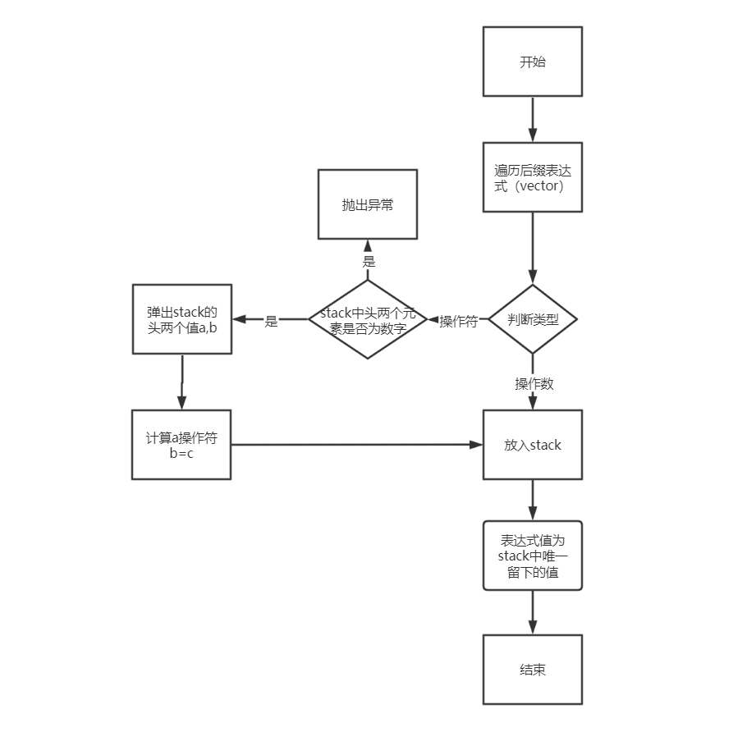

### 3.2.2核心代码







## 3.3 总体系统的实现

### 3.3.1 总体系统流程图

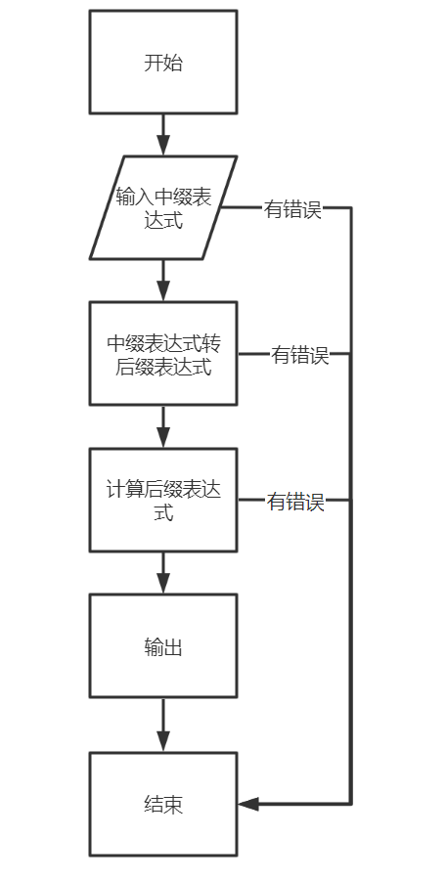

### 3.3.2 总体系统核心代码





### 3.3.3 总体系统截屏示例

